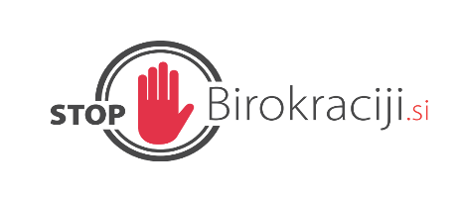

Ministrstvo za javno upravo

EVALVACIJA UKREPA IZ ENOTNE ZBIRKE UKREPOV

Zagotovitev pravne podlage in izvajanje ukrepov za zagotavljanje dobrega stanja morskega okolja

Januar, 2026

Oblikovno pripravil: | Ministrstvo za javno upravo
Datum kreiranja: | December 2025
Status dokumenta: | Končno poročilo
Nosilec ukrepa: | Ministrstvo za naravne vire in prostor

Opis sprememb
Sprejeta Uredba o Načrtu upravljanja z morskim okoljem za obdobje 2022–2027 (Uradni list RS, št. 162/22) določa po novem:
  - jasno pravno podlago za izvajanje ukrepov,
  - točno opredeljene programe ukrepov,
  - določene nosilce izvajanja,
  - standardizacijo in prilagodljivost načrta za učinkovito upravljanje morskega okolja.

Zakonodaja, ki jo je bilo potrebno spremeniti
- Sprejeta nova Uredba o Načrtu upravljanja z morskim okoljem za obdobje 2022–2027 (Uradni list RS, št. 162/22)

Bistvo administrativne razbremenitve
- Poenostavitev postopkov
- Večja jasnost in zanesljivost izvajanja ukrepov
- Standardizacija dokumentacije in odgovornosti
- Izboljšana koordinacija med državnimi organi, strokovnimi izvajalci, gospodarstvom in lokalnimi skupnostmi

Na koga sprememba vpliva
- Državne organe
- Strokovne izvajalce
- Gospodarske subjekte
- Lokalne skupnosti na obalnih območjih
- Okoljevarstvene organizacije

Skupni učinki
Ukrep prinaša kvalitativne učinke, kot so večja preglednost, poenostavitev postopkov in boljša pravna varnost.

